RIWAYAT HIDUP
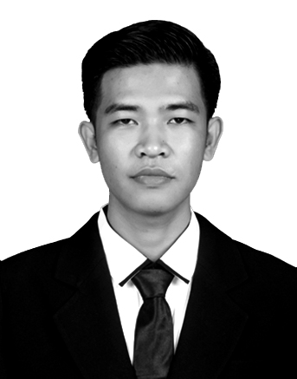
Afrianto, Lahir di Takalala 05 April 1990. Merupakan anak kedua dari empat bersaudara, dari pasangan Rustan dan Rusmini. Penulis memulai jenjang pendidikan di SDN 135 Salebbo Kab Soppeng dan tamat pada tahun 2002. Selanjutnya melanjutkan pendidikan di SMP Negeri 1 Marioriwawo Kab. Soppeng dan tamat pada tahun 2005. Dan kemudian melanjutkan pendidikan di SMK Kebangsaan Makassar Kota Makassar dan tamat pada tahun 2008. Atas ridho Allah SWT dan doa restu kedua orang tua sehingga pada tahun 2009, penulis melanjutkan pendidikan di Universitas Negeri Makassar, Fakultas Ilmu Pendidikan, Jurusan Administrasi Pendidikan.

